
空间分析
实验报告X：XXXX

姓 名：
专 业： | 地理信息科学
年 级： | 202X级
成 绩：

202X年XX月 XX日

目 录
成员分工 II
AI使用说明 III
1. 实验概况 1
1.1实验目的 1
1.2实验原理 1
1.2.1 xxx分析 1
1.2.2 XXX分析 1
1.3 实验材料 1
2. 实验关键过程记录 2
2.1 实验内容一：XXXX 2
2.1.1 输入 2
2.1.2 主要操作步骤 2
2.1.3 输出 2
2.1.4 结果分析 2
2.1.5. 应用 2
2.2 实验内容二：XXXX 3
2.2.1 输入 3
2.2.2 主要操作步骤 3
2.2.3 输出 3
2.2.4 结果分析 3
2.2.5. 应用 3
3. 经验、教训、发现与心得 3
3.1 刘元芳的弟弟 3
3.2 宫崎骏的粉丝 4
3.3 刘德华本仔 4
3.4 我是队长 4
3.4 学习部领导 5
参考文献 6

成员分工

成员 | 分工

AI使用说明

AI工具：

主要用途：

AI生成内容（页码或小节编号）：

审核人：

审核发现问题及改正：

1. 实验概况

1.1实验目的
（1）帮助理解 XXXX 等原理, XXXX 等概念；
（2）掌握 XXXX 的操作方法和关键步骤；
（3）通过实际操作，提高空间分析能力。

1.2实验原理

1.2.1 xxx分析
原理：
操作要点：输入XXX；输出XXXX；
关键参数及其含义：

1.2.2 XXX分析
原理：
操作要点：输入XXX；输出XXXX；

图xx. 可以有流程图、原理图等
关键参数及其含义：

1.3 实验材料
硬件：
软件：
数据：列出所有数据资料。如果本实验的空间数据的空间参考一样，可以用dataset存储实验数据（此处，请搞清楚ARCGIS中数据管理方法，dataset的概念），并在此处统一说明其元数据特征。
其他：

2. 实验关键过程记录

2.1 实验内容一：XXXX

2.1.1 输入
输入数据：可列出文件名称，贴截图、属性表等；
如果是图层，必须给出关键的元数据，空间参考、单位、时相、比例尺等等；
如果本实验的空间数据的空间参考一样，可以用dataset存储实验数据，并在此处统一说明其元数据特征。

2.1.2 主要操作步骤
软件：
功能菜单：
主要参数设置及其意义解释：


图xx. 操作界面截图

2.1.3 输出
输出结果：可列出文件名称，贴截图、属性表等；

2.1.4 结果分析
重点分析从输入到输出的计算过程，界面中特征参数对结果的影响及其原因。可以请AI协助分析，但是要审核把关。

2.1.5. 应用
本分析方法、本软件功能的应用场景举例。

2.2 实验内容二：XXXX

2.2.1 输入
输入数据：可列出文件名称，贴截图、属性表等；
如果是图层，必须给出关键的元数据，空间参考、单位、时相、比例尺等等；
如果本实验的空间数据的空间参考一样，可以用dataset存储实验数据，并在此处统一说明其元数据特征。

2.2.2 主要操作步骤
软件：
功能菜单：
主要参数设置及其意义解释：


图xx. 操作界面截图

2.2.3 输出
输出结果：可列出文件名称，贴截图、属性表等；

2.2.4 结果分析
重点分析从输入到输出的计算过程，界面中特征参数对结果的影响及其原因。可以请AI协助分析，但是要审核把关。

2.2.5. 应用
本分析方法、本软件功能的应用场景举例。

3. 经验、教训、发现与心得

3.1 刘元芳的弟弟
（1）在实验开始就应该吃饱饭，统一地图投影，谨慎选择合适的投影方式，只有这样才能确保分析结果的准确性。
（2）在进行XXX分析时，需要结合对象的实际属性，合理设置XX参数。
（3）首次进行创建XXX的时候，因为没有对XXX加以注意，结果眼镜都丢掉了。

3.2 宫崎骏的粉丝
（1）本次实验的XXX部分，使我深入理解了XXXX。当XXX操作时，我对生成结果的几何形态感到困惑，通过对比参数XXX的不同设置，发现XXXX。


图XX. 对比的图

表XX. 对比的表

通过本次实验，不仅掌握了 GIS 空间分析的核心技能，更培养了严谨的科学态度与解决复杂问题的能力。

3.3 刘德华本仔
我忙，没空做这次的实验。

3.4 我是队长
我曾作为队长参加GIS应用技能大赛，训练阶段对于大部分工具都有所接触，因此操作基本都会，而且本次实验开始之前我也确实是这么想的。然而在实际开始着手操作时，却发现不知道如何开始，因为要尽可能地设想可能发生的情况，并且依据设想设计实验数据的形状以及关系，这一部分耗费了绝大多数时间。
通过本次实验，我巩固了包括我负责的工具在内的所有分析方法，同时也对各工具的作用进行了思考，分析在不同的场景中需要用什么工具。例如，交集取反的输出面为两个输入面层中不重叠的区域，可以分析土地利用现状与规划不一致的区域。

3.4 学习部领导
（1）在实验过程中，出现000117警告，输出内容为空。我以为是自己操作不当，因此尝试了重做、关闭软件重开，但是都没有办法解决这个问题。后来上网查解决方法，发现有多个原因会导致这个情况。首先，我的数据坐标系一致且都没有高程值，排除了这个原因。之后我又猜测可能是中文路径的原因，因此把路径中的中文全部都改了，但还是不行。后来，看到网上有人建议把相交数据导到默认文件夹。因此我就把数据复制到ArcGIS默认的文件地理数据库下，输出路径也保持为默认的这个数据库，最后终于运行成功了，没有再出现警告，结果也是正常的。
然后呢，为什么？
（2）对于相交工具的对话框中容差，ArcMap文档中没有多介绍什么，但是在ArcGIS Pro文档中却有警告不要轻易改动这个参数，不然可能出现意外结果。
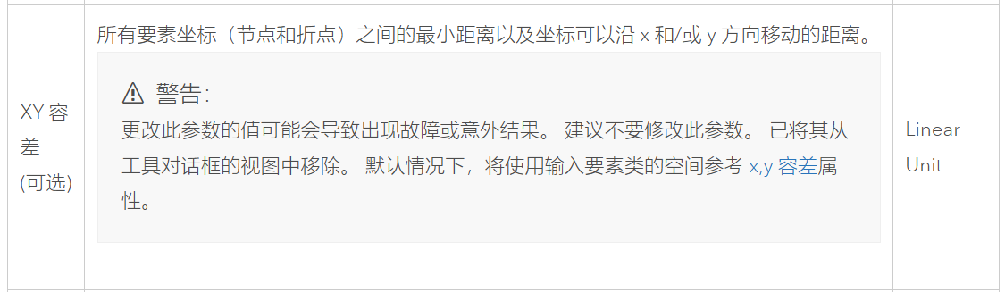
我尝试将容差设置为50000m，出现了意想不到的结果： Polygon1的要素6在相交结果中，容差为50000m时，要素范围看着要比50m的大（图XX）。
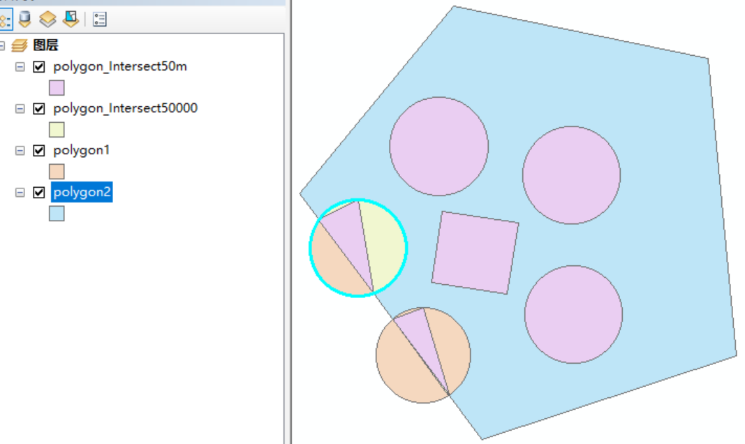
图XX. 本图是真的图
我打开属性表，又发现50000m容差下的要素6的面积数值是要比50m容差下的小，也就是说50000m容差下的结果误差确实是比较大。对这个情况，我感觉很奇怪，在网上也没有搜到相关的内容，也不知道是故障还是因为我电脑上软件的问题，因此个人认为XXXXXX。

参考文献
- AVILA C, ILBAY D, RIVERA D. Human–AI Teaming in Structural Analysis: A Model Context Protocol Approach for Explainable and Accurate Generative AI[J]. Buildings, 2025, 15(17): 3190.
- HOU X, ZHAO Y, WANG S, et al. Model Context Protocol (MCP): Landscape, Security Threats, and Future Research Directions[EB/OL]. arXiv, 2025[2025-05-29].
- SINGH A, EHTESHAM A, KUMAR S, et al. A Survey of the Model Context Protocol (MCP): Standardizing Context to Enhance Large Language Models (LLMs)[EB/OL]. Computer Science and Mathematics, 2025[2025-06-24].
- XU H, SUN Y, TUPAYACHI J, et al. Towards the Autonomous Optimization of Urban Logistics: Training Generative AI with Scientific Tools via Agentic Digital Twins and Model Context Protocol[EB/OL]. arXiv, 2025[2025-08-17].
- 蔡睿, 葛军, 孙哲, 等. AI预训练大模型发展综述[J]. 小型微型计算机系统, 2024, 45(10): 2327-2337.
- 秦小林, 古徐, 李弟诚, 等. 大语言模型综述与展望[J]. 计算机应用, 2025, 45(3): 685-696.
- 吴华意, 沈张骁, 侯树洋, 等. 大语言模型驱动的GIS分析：方法、应用与展望[J]. 测绘学报, 2025, 54(4): 621-635.
- 闫啸彤, 唐晓彬, 沈童, 等. 大语言模型发展综述[J]. 统计学报, 2024, 5(4): 13-18.

